<<商品组装>>操作图解

本文是以速拓公司的<<速拓商业管理系统>>为例撰写的操作说明，具体到速拓公司其它软件时，会在窗口的标题、界面及某些栏目上略有不同。用户应根据实际情况进行操作。
在[基础资料－>商品资料]中，单击[组装]按钮可对当前行商品进组装定义，即定义组装的方法。这是对商品进行组装销售的前提条件。在"组装单"中对商品进行组装前，必须在这里定义组装方法。
比如“商品资料”中现有商品信息 编码为CRCD064600C的软床（张）、编码为CBXY1260028的床垫（张），可零卖，也可组合销售，现需要组装销售，那么：
第一步：在“基础资料－>商品资料”中为它建一个新的商品信息。例如编码“840001”（如图1）；
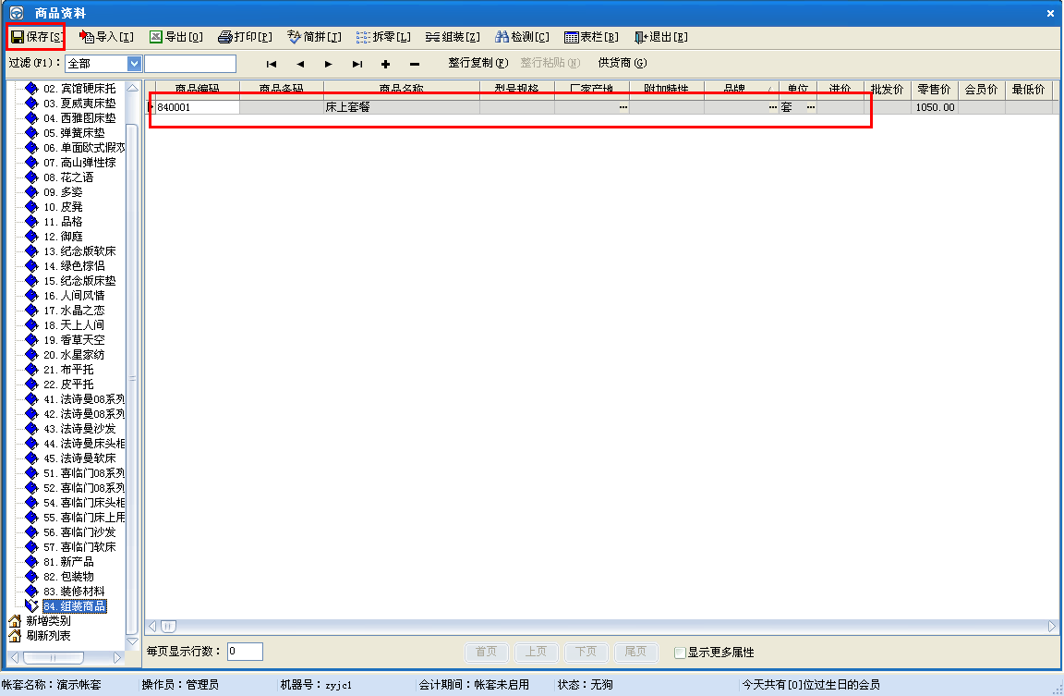
图1
第二步：在"基础资料－>商品资料"中选中"840001"这个商品，然后单击＂商品资料＂上面的【组装】按钮，在弹出的"商品组装定义"窗口中"商品编码"栏输入"CRCD064600C"和" CBXY1260028"这两个商品，"数量"栏各填写1，“组装费用”根据自己所组装商品所消耗的耗材费用来填写，被组装的商品软床的进价是1000元，床垫的进价是500元，总和就是1500元，加上组装费用100元，就是所组装出来商品的成本价格1600元，保存后退出（如图2）。
注意：在实际操作过程中，第一、第二步只需要在这里做一次。
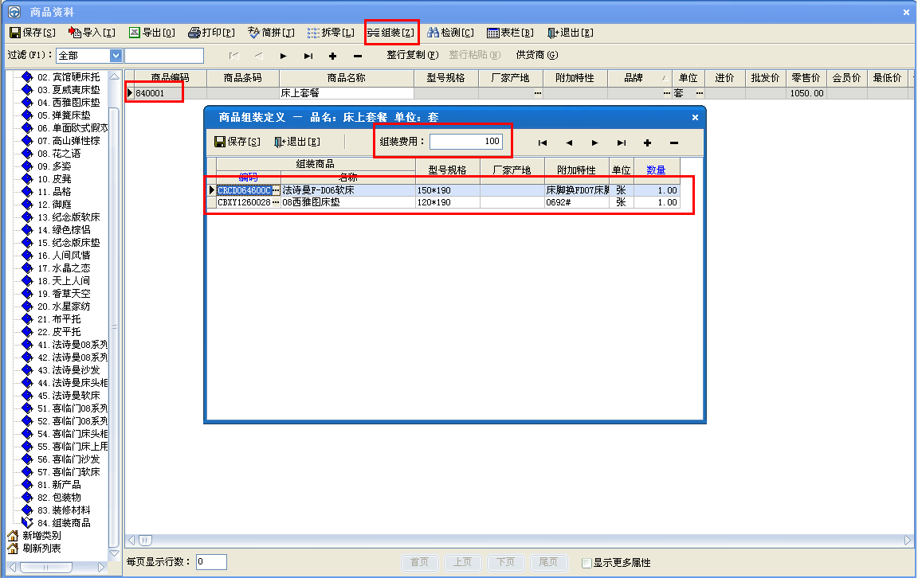
图2
第三步：在“业务管理－>组装单”（如图3），打开“组装单”。在该窗口中点击“新增”（如图4）后，在“组装商品”栏填“840001”这个商品，或点击该栏右边的 按钮后在弹出的“商品资料选择”窗口中选中“840001”这个商品（如图5），然后在“组装数量”项目处填“1”（想组装销售几套商品就填几），“组装费用”已经在商品资料内的组装定义中做好了，就不需要修改，如果有变动的话，可直接在组装单上修改，组装单价就是所组装商品的成本价格，最后点击“审核通过”就可以了（如图6）。这时编码为"CRCD064600C"和" CBXY1260028"这两个商品的库存数量减少1 ，编码为“840001”的商品库存数量增加1套。
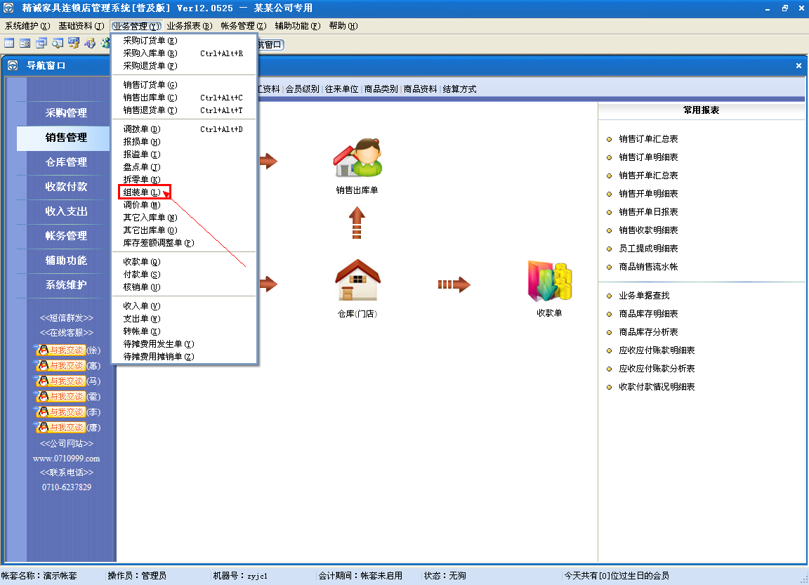
图3
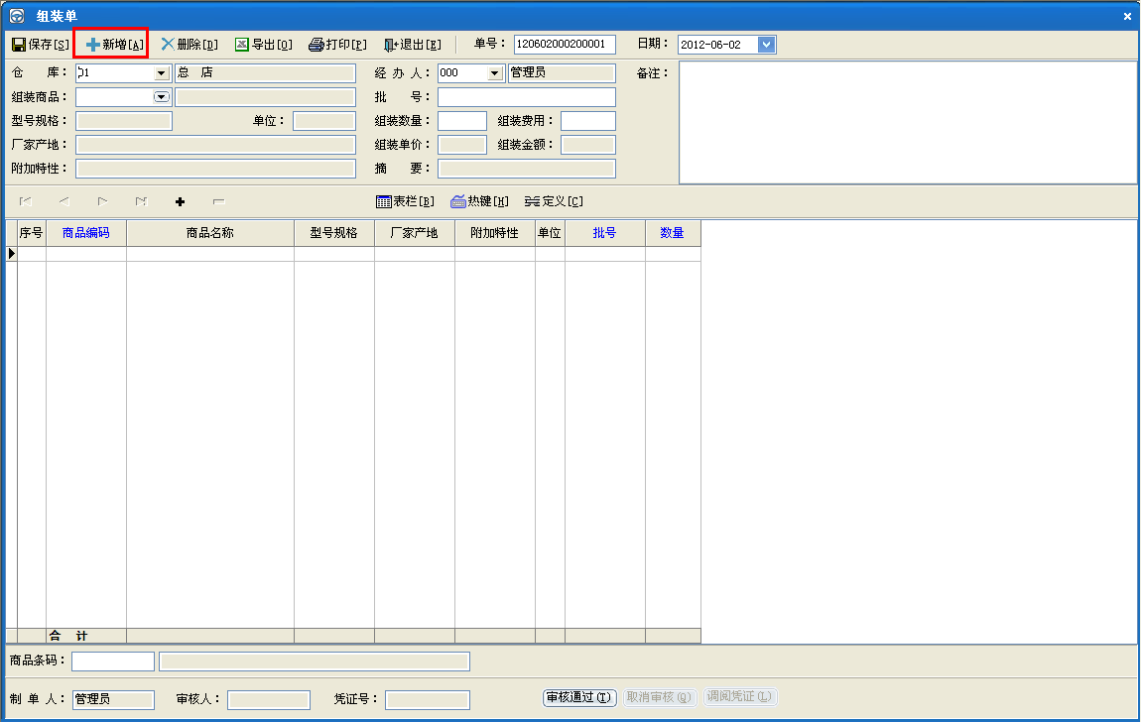
图4
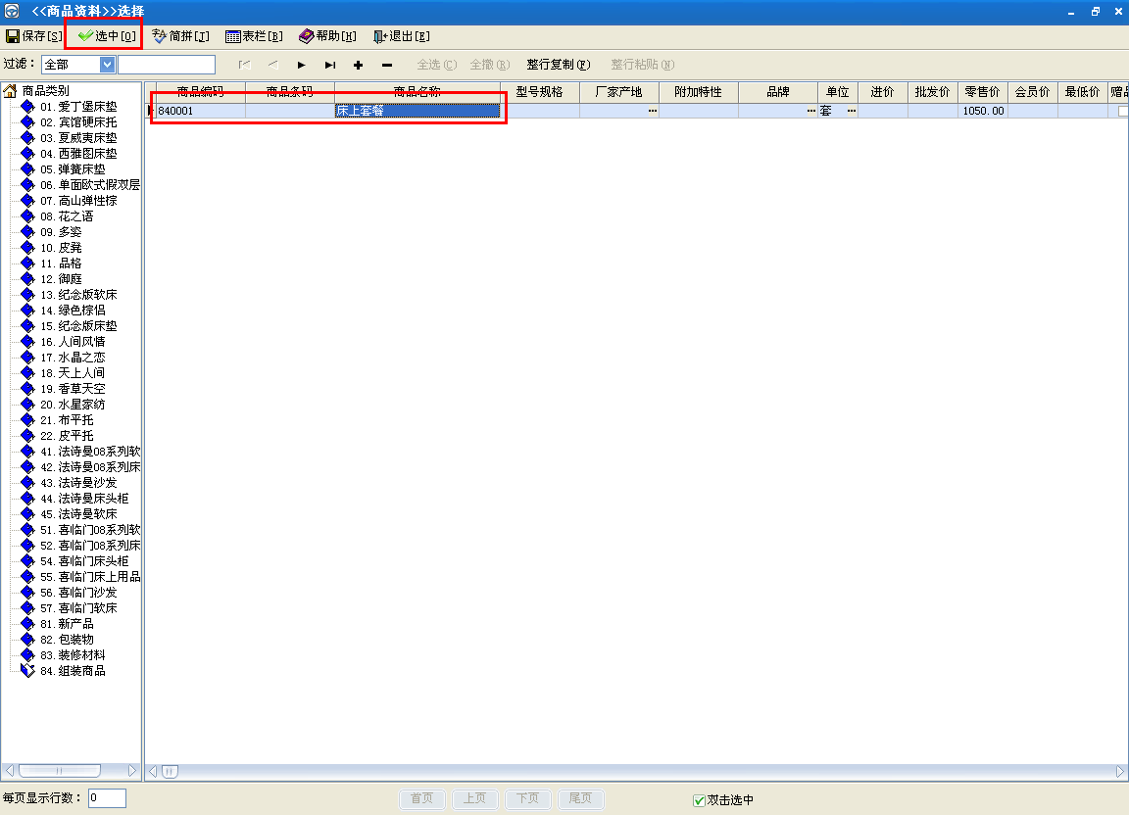
图5
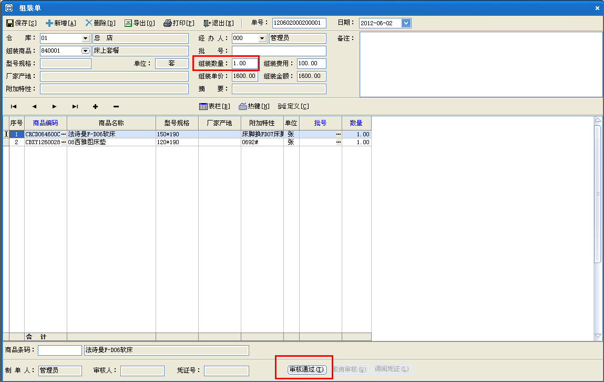
图6
第四步：在“业务管理－>销售出库单”或者“辅助功能－>前台销售”中，直接选择“840001”这个商品进行销售，售价是提取商品资料内所设置的“零售价、批发价、会员价”来定的。

